Цели урока:
- Формирование умения решать квадратное уравнение с помощью формулы; определять количество корней квадратного уравнения в зависимости от знака дискриминанта.
- Развитие способностей опознавать, анализировать, сопоставлять факты, делать выводы.
- Воспитание активности, умения общаться и сотрудничать.
Тип урока: урок изучения нового материала.
Вид урока: урок с применением ИКТ.
Оборудование:
- компьютер;
- мультимедийный проектор;
- презентация,
- раздаточный материал
- "Алгоритм решения квадратного уравнения"
Формы работы учащихся на уроке: индивидуальная, фронтальная.
Структура урока:
1. Организационный момент
2. Устная работа
3. Изучение нового материала
4. Первичное закрепление материала
5. Странички истории
6. Самостоятельная работа
7. Домашнее задание
8. Итог урока
Ход урока
1. Вступительное слово учителя
Ребята! Сегодня тема урока: "Формула корней квадратного уравнения". (Записывается тема урока, слайд 1) Эпиграфом нашего урока служат слова двух великих математиков:
"Приобретать знания - это храбрость.
Приумножать знания - это мудрость.
А умело применять - великое искусство"(слайд 2)
Наш урок будет проходить в форме путешествия по различным станциям, где вам будут предложены различные задания.
Станция " Теоретическая" (слайд 4)
Задание
Ответьте на вопросы:
1. Какое уравнение называется квадратным?
2. Какое квадратное уравнение называется неполным?
3. Какое квадратное уравнение называется приведенным?
4. Что значит решить квадратное уравнение?
5. Сколько корней может иметь квадратное уравнение?
Станция "Разминка" (слайды 5-7)
Задание 1
1. Назовите вид данного уравнения.
2. Назовите его коэффициенты.
(22, 12, 2010)
Задание 2
Устно решите уравнения:
5х²-15х=0 | (0; 3)
49х-х²=0 | (0; 49)
5х²-20=0 | (-2; 2)
3х²-18=0 | ()
х²+25=0 | (нет корней)
Задание 3
Найдите натуральный корень уравнения
х(х+1)=72 | (8)
(х-1)х=56 | (8)
Станция "Познавательная" (слайды 8-13)
Вопрос: Легко ли было подобрать натуральный корень уравнения в предыдущем задании? Как называются данные уравнения?
Рассмотрим, как можно иначе решить данное уравнение.
1. Применяя ЦОР 45.ехе, выводим формулу корней квадратного уравнения.
2. Проводим анализ данной формулы.
3. Составляем алгоритм решения квадратного уравнения.
4. Показ применения формулы на примере уравнения (х-1)х=56
Алгоритм решения квадратного уравнения
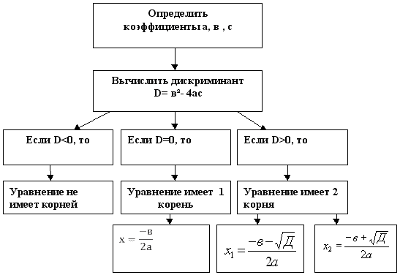
Станция " Практическая" (слайд 15)
Задание 1
По цору устно выполнить задания 1, 2 (каждый ряд по 1 уравнению)
Задание 2
Решите уравнения
Решение у доски 14 -5х - =0
- 1 ряд 2- 5х +2=0
- 2 ряд -8х - 84=0
- 3 ряд 0,8-4х + 5 =0
Из ответов составьте фамилию французского математика
- 2; - 7 Т
- 0,5; 2 В
- -2 ;0,5 С
- 2,5 Е
- 14; -6 И
Станция "Историческая" (слайды 16-20)
1. Франсуа Виет (1540-1603)
Знаменитый французский ученый. Он впервые установил зависимость между корнями и коэффициентами квадратного уравнения.
2. Бхаскара Агарья (1114-1185)
Индийский математик и астроном. Занимался вопросами алгебры, тригонометрии, геометрии и комбинаторики. В его трудах можно найти одну из старейших задач, которая решается с помощью квадратного уравнения.
3. Кристиан Вольф
Впервые ввёл термин "квадратное уравнение" немецкий философ Кристиан Вольф знаменитый немецкий философ.
4. Сильвестр Джеймс Джозеф английский математик, Сильвестр Джеймс Джозеф, который ввёл термин "дискриминант".
Станция " Самостоятельная" (слайды 21-22)
Задание 2
Решите самостоятельно и проверьте свое решение (самопроверка по слайду)
1 вариант | 2 вариант
7-5х=6=0 | 9-12х+4=0
2+х-3=0 | 3+2х+5=0
Станция "Конечная" (слайды 23-26)
1. Итоги урока
- Какие слова зашифрованы?
  - Таиимдкисрнн
  - Ниваренуе
  - Фэкоцинетиф
  - Ерокнь
- Что нового Вы узнали на уроке?
- Какой этап урока (станция) Вам понравился больше?
- Каков алгоритм решения квадратного уравнения?
2. Домашнее задание: п. 22 №536(абв) №538

